|  |
| --- |
| **Disciplina:** Análise e Projeto de Software **Professor:** João Ferreira **Alunos:** João Gilberto do Nascimento Silva  Kariny Keny Cavalcanti Dantas **Curso:** Análise e Desenvolvimento de Sistemas **Turno:** Noite |

**Projeto – Rei do Cangaço**



O **Rei do Cangaço** é um estabelecimento comercial que realiza a venda de produtos típicos do Sertão de Pernambuco como: carnes, queijos, mel de engenho, bolachas, entre outros.

**OBJETIVO DO PROJETO**

Proporcionar um modelo de negócio que permita, por parte do administrador, um controle maior no que diz respeito as movimentações/transações realizadas em seu estabelecimento, assim como, oferecer uma visão mais detalhada destas através de relatórios.

**COMO FUNCIONA ATUALMENTE**

No momento o cliente não possui nenhum tipo de controle ou registro das movimentações realizadas, seja digitalizada ou mesmo escrita; o que dificulta bastante a compreensão de evolução/desenvolvimento do negócio.

**PROPOSTA DO PROJETO**

A proposta do projeto é **organizar**, **agilizar** e **facilitar** o processo de controle das movimentações realizadas no estabelecimento por parte do administrador/vendedor; ofertando assim, uma percepção mais consciente e precisa do que ocorre no dia a dia da empresa. A ideia inicial é que possam ser registrados/cadastrados fornecedores, produtos e vendedores, assim como os pedidos por estes realizados para que, com base nestas informações, o administrador do negócio possa gerar relatórios que o balizaram nas tomadas de decisão.

**CRONOGRAMA**

|  |  |  |  |  |  |  |  |  |  |  |  |  |  |  |  |  |  |  |  |  |
| --- | --- | --- | --- | --- | --- | --- | --- | --- | --- | --- | --- | --- | --- | --- | --- | --- | --- | --- | --- | --- |
| **MÊS / ANO** | **SETEMBRO/2020** | | | | | **OUTUBRO/2020** | | | | | **NOVEMBRO/2020** | | | | | **DEZEMBRO/2020** | | | | |
| **SEMANAS** | **1** | **2** | **3** | **4** | **5** | **1** | **2** | **3** | **4** | **5** | **1** | **2** | **3** | **4** | **5** | **1** | **2** | **3** | **4** | **5** |
| **ATIVIDADES** |  | | | | | | | | | | | | | | | | | | | |
| **Reuniões e Planejamento** |  |  |  |  |  |  |  |  |  |  |  |  |  |  |  |  |  |  |  |  |
| **Entrevista** |  |  |  |  |  |  |  |  |  |  |  |  |  |  |  |  |  |  |  |  |
| **Levantamento de Requisitos** |  |  |  |  |  |  |  |  |  |  |  |  |  |  |  |  |  |  |  |  |
| **Definições de Tecnologias** |  |  |  |  |  |  |  |  |  |  |  |  |  |  |  |  |  |  |  |  |
| **Modelagem de BD** |  |  |  |  |  |  |  |  |  |  |  |  |  |  |  |  |  |  |  |  |
| **Codificação** |  |  |  |  |  |  |  |  |  |  |  |  |  |  |  |  |  |  |  |  |
| **Revisão de Requisitos** |  |  |  |  |  |  |  |  |  |  |  |  |  |  |  |  |  |  |  |  |
| **Documentação** |  |  |  |  |  |  |  |  |  |  |  |  |  |  |  |  |  |  |  |  |
| **Revisão de Projeto** |  |  |  |  |  |  |  |  |  |  |  |  |  |  |  |  |  |  |  |  |
| **Entrega** |  |  |  |  |  |  |  |  |  |  |  |  |  |  |  |  |  |  |  |  |
| **Apresentação** |  |  |  |  |  |  |  |  |  |  |  |  |  |  |  |  |  |  |  |  |

**TABELA DE CUSTOS**

|  |  |
| --- | --- |
| **RECURSOS** | **VALORES** |
| 2 - Desenvolvedores | 4.990,00 / mês*** - 19.960,00 |
| 2 - Notebooks Dell (i7 - 16GB RAM - SSD 512GB) | 10.000,00 |
| 2 - Suportes de notebook | 120,00 |
| 2 - Monitores (24” - Full HD) | 1.700,00 |
| 2 - Mouses Dell (Wireless) | 180,00 |
| 1 - Servidor Cloud | 500,00 / mês – 2.000 |
| Imprevistos | Rescisão | 10.000,00 mês |
| **TOTAL** | R$: 43.960,00 |

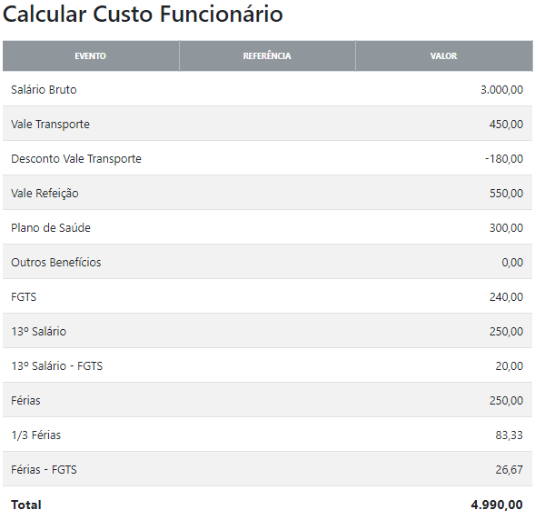

**REQUISITOS FUNCIONAIS**

**ADMINISTRADOR**

**RF01 - Manter Vendedor:** o sistema permitirá ao usuário do tipo *ADMINISTRADOR* consultar, inserir, alterar e deletar um **vendedor** do cadastro; assim como consultar, inserir, alterar e deletar as informações destes;

**RF02 - Manter Fornecedor:** o sistema permitirá ao usuário do tipo *ADMINISTRADOR* consultar, inserir, alterar e deletar um **fornecedor** do cadastro; assim como consultar, inserir, alterar e deletar as informações destes;

**RF03 - Gerar Relatório:** o usuário do tipo *ADMINISTRADOR* poderá gerar relatórios através de poucos cliques que, dependendo do tipo de relatório, poderá solicitar algum parâmetro como data inicial e data final, entre outros.

**VENDEDOR | ADMINISTRADOR**

**RF04 – Realizar Login:** o sistema deverá permitir aos usuários realizar login na aplicação; para esta ação, deverá ser informado o usuário e senha cadastrados no sistema;

**RF05 - Manter Produto:** o sistema permitirá aos usuários consultar, inserir, alterar e deletar um **produto** do cadastro; assim como consultar, inserir, alterar e deletar as informações destes;

**RF06 - Manter Categoria:** o sistema permitirá aos usuários consultar, inserir, alterar e deletar uma **categoria** de produto; assim como consultar, inserir, alterar e deletar as informações destas;

**RF07 - Manter Forma de Pagamento:** o sistema permitirá aos usuários consultar, inserir, alterar e deletar uma **forma de pagamento**; assim como consultar, inserir, alterar e deletar as informações destas;

**RF08 - Manter Contato:** o sistema permitirá aos usuários consultar, inserir, alterar e deletar um **contato** **de fornecedor**; assim como consultar, inserir, alterar e deletar as informações destes;

**RF09 - Realizar Pedido:** o sistema deverá permitir aos usuários a realização de pedidos; para isso, o usuário primeiro poderá inserir o produto pesquisando-o pelo código do produto ou através do nome do produto; após a escolha, será necessário informar a quantidade de produtos solicitados pelo cliente; o sistema em seguida deverá, automaticamente, preencher o valor parcial, ou seja, de cada produto e total da nota, assim como a data da realização do pedido; ao final, o usuário deverá confirmar o pedido que ficará com o status de FATURADO;

**RF10 - Cancelar Pedido:** o sistema deverá permitir aos usuários o cancelamento do pedido; para isso, o usuário deverá pesquisar pelo código ou data do pedido; ao encontrá-lo, poderá solicitar o cancelamento confirmando, ao final, a alteração de seu status para CANCELADO;

**RF11 - Reativar de Pedido:** o sistema deverá permitir aos usuários que o pedido anteriormente cancelado possa ter seu status alterado para FATURADO; para isso, o usuário deverá pesquisar pelo código ou data do pedido; ao encontrá-lo, solicitará o faturamento confirmando, ao final, a alteração de seu status;

**REQUISITOS NÃO FUNCIONAIS**

**RNF01** - Desenvolvido em linguagem Python;

**RNF02** – Utilização do framework Flask;

**RNF03** - Banco de dados normalizado e em linguagem MySQL.

**DIAGRAMAS DE CASO DE USO**

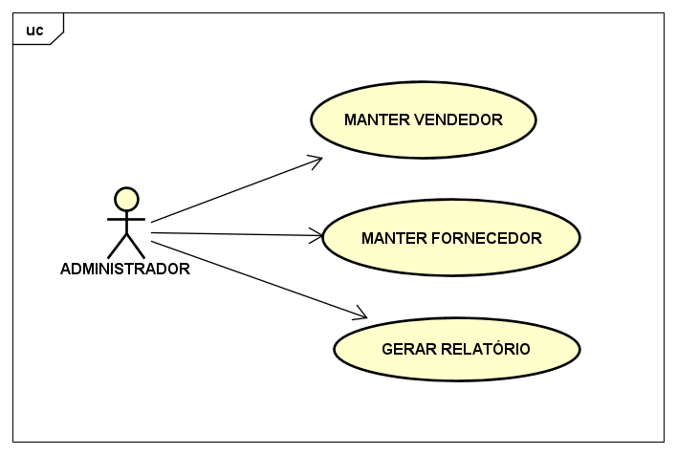

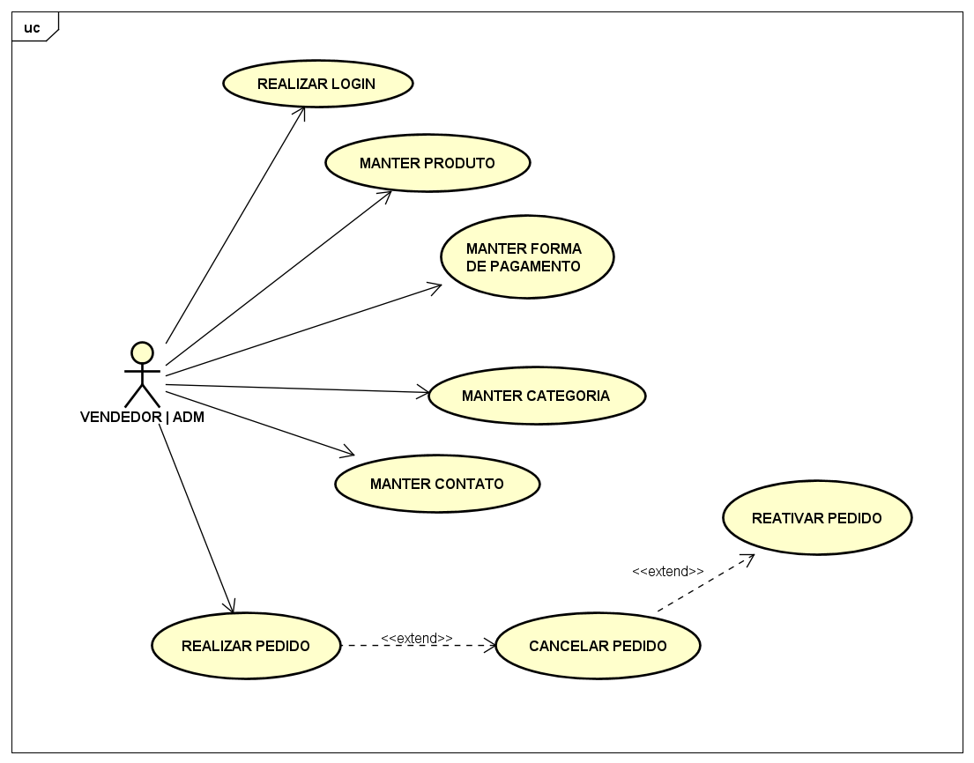

**ESPECIFICAÇÕES DE CASO DE USO**

**[UC01 – Manter Vendedor]:** Este caso de uso tem como finalidade possibilitar o cadastro, edição, exclusão e consulta de vendedores por parte do administrador do sistema.

Funcionalidades:

* Cadastrar vendedor;
* Editar vendedor;
* Excluir vendedor;
* Listar vendedores.

Ator:

* Administrador do Sistema.

Pré-Condições:

* O usuário ADMINISTRADOR estar previamente cadastrado.

Tipo de Fluxo: **PRINCIPAL**

**[FP01 – Cadastrar Vendedor]:** Este fluxo tem como finalidade permitir o cadastro de um novo vendedor no sistema.

1. O ator seleciona a funcionalidade *“cadastrar vendedor”*;
2. O ator preenche as informações de login e senha do vendedor;
3. O ator confirma o cadastro;
4. O sistema exibe uma mensagem de sucesso;
5. O sistema retorna para a página anterior;
6. Fim do caso de uso.

Tipo de Fluxo: **ALTERNATIVO**

**[FA01 – Editar Vendedor]:** Este fluxo tem como finalidade permitir a edição do cadastro do vendedor.

1. O ator seleciona a funcionalidade *“editar cadastro de vendedor”*;
2. O sistema exibe uma tela de busca do vendedor por código ou login;
3. O ator preenche um dos parâmetros solicitados para busca e confirma;
4. O sistema exibe o vendedor e os campos que podem ser editados;
5. O ator edita as informações que deseja alterar e confirma a edição;
6. O sistema exibe uma mensagem de sucesso;
7. O sistema retorna para a tela inicial;
8. Fim do caso de uso.

Tipo de Fluxo: **ALTERNATIVO**

**[FA02 – Excluir Vendedor]:** Este fluxo tem como finalidade permitir a exclusão do cadastro de um vendedor.

1. O ator seleciona a funcionalidade *“excluir cadastro de vendedor”*;
2. O sistema exibe uma tela de busca do vendedor por código ou login;
3. O ator preenche um dos parâmetros solicitados para busca e confirma;
4. O sistema exibe o cadastro do vendedor;
5. O ator clica no botão de *“excluir cadastro”* e confirma;
6. O sistema exibe uma mensagem solicitando nova confirmação;
7. Após nova confirmação por parte do ator, o sistema exibe uma mensagem de sucesso;
8. O sistema retorna para a tela inicial;
9. Fim do caso de uso.

Tipo de Fluxo: **ALTERNATIVO**

**[FA03 – Listar Vendedores]:** Este fluxo tem como finalidade permitir a listagem de vendedores cadastrados no sistema.

1. O ator seleciona a funcionalidade *“listar vendedores cadastrados”*;
2. O sistema exibe uma tela com todos os vendedores cadastrados no sistema;
3. Fim do caso de uso.

Tipo de Fluxo: **ERRO**

**[FE01 – Campo vazio]:** Este fluxo tem a finalidade de apresentar o cenário de erro ao, no preenchimento das informações **[FP01], [FA01] e [FA02]**, ao deixar campos obrigatórios vazios.

1. O sistema apresenta a mensagem de erro indicando o campo que deve ser preenchido;
2. O ator confirma a mensagem de erro;
3. O sistema retorna para a tela de preenchimento;
4. Fim do caso de uso.

Tipo de Fluxo: **ERRO**

**[FE02 – Campo inválido]:** Este fluxo tem a finalidade de apresentar o cenário de erro, no preenchimento das informações **[FP01], [FA01] e [FA02]**, ao digitar dados inconsistentes.

1. O sistema apresenta a mensagem de erro indicando o preenchimento inválido;
2. O ator confirma a mensagem de erro;
3. O sistema retorna para a tela de preenchimento;
4. Fim do caso de uso.

**[UC02 – Manter Fornecedor]:** Este caso de uso tem como finalidade possibilitar o cadastro, edição, exclusão e consulta de fornecedores por parte do administrador do sistema.

Funcionalidades:

* Cadastrar fornecedor;
* Editar fornecedor;
* Excluir fornecedor;
* Listar fornecedor.

Ator:

* Administrador do Sistema.

Pré-Condições:

* O usuário ADMINISTRADOR estar previamente cadastrado.

Tipo de Fluxo: **PRINCIPAL**

**[FP01 – Cadastrar Fornecedor]:** Este fluxo tem como finalidade permitir o cadastro de um novo fornecedor no sistema.

1. O ator seleciona a funcionalidade *“cadastrar fornecedor”*;
2. O ator preenche as informações do fornecedor solicitadas;
3. O ator confirma o cadastro;
4. O sistema exibe uma mensagem de sucesso;
5. O sistema retorna para a página anterior;
6. Fim do caso de uso.

Tipo de Fluxo: **ALTERNATIVO**

**[FA01 – Editar Fornecedor]:** Este fluxo tem como finalidade permitir a edição do cadastro do fornecedor.

1. O ator seleciona a opção *“editar cadastro de fornecedor”*;
2. O sistema exibe uma tela de busca do fornecedor por código ou nome;
3. O ator preenche um dos parâmetros solicitados para busca e confirma;
4. O sistema exibe o fornecedor e os campos que podem ser editados;
5. O ator edita as informações que deseja alterar e confirma a edição;
6. O sistema exibe uma mensagem de sucesso;
7. O sistema retorna para a tela inicial;
8. Fim do caso de uso.

Tipo de Fluxo: **ALTERNATIVO**

**[FA02 – Excluir Fornecedor]:** Este fluxo tem como finalidade permitir a exclusão do cadastro de um fornecedor.

1. O ator seleciona a funcionalidade *“excluir cadastro de fornecedor”*;
2. O sistema exibe uma tela de busca do fornecedor por código ou nome;
3. O ator preenche um dos parâmetros solicitados para busca e confirma;
4. O sistema exibe o cadastro do fornecedor;
5. O ator clica no botão de *“excluir cadastro”* e confirma;
6. O sistema exibe uma mensagem solicitando nova confirmação;
7. Após nova confirmação por parte do ator, o sistema exibe uma mensagem de sucesso;
8. O sistema retorna para a tela inicial;
9. Fim do caso de uso.

Tipo de Fluxo: **ALTERNATIVO**

**[FA03 – Listar Fornecedor]:** Este fluxo tem como finalidade permitir a listagem de fornecedores cadastrados no sistema.

1. O ator seleciona a funcionalidade *“listar fornecedores cadastrados”*;
2. O sistema exibe uma tela com todos os fornecedores cadastrados no sistema;
3. Fim do caso de uso.

Tipo de Fluxo: **ERRO**

**[FE01 – Campo vazio]:** Este fluxo tem a finalidade de apresentar o cenário de erro ao, no preenchimento das informações **[FP01], [FA01] e [FA02]**, ao deixar campos obrigatórios vazios.

1. O sistema apresenta a mensagem de erro indicando o campo que deve ser preenchido;
2. O ator confirma a mensagem de erro;
3. O sistema retorna para a tela de preenchimento;
4. Fim do caso de uso.

Tipo de Fluxo: **ERRO**

**[FE02 – Campo inválido]:** Este fluxo tem a finalidade de apresentar o cenário de erro, no preenchimento das informações **[FP01], [FA01] e [FA02]**, ao digitar dados inconsistentes.

1. O sistema apresenta a mensagem de erro indicando o preenchimento inválido;
2. O ator confirma a mensagem de erro;
3. O sistema retorna para a tela de preenchimento;
4. Fim do caso de uso.

**[UC03 – Gerar Relatório]:** Este caso de uso tem como finalidade possibilitar a consulta de relatórios pré-definidos ou baseados em parâmetros fornecidos por parte do administrador do sistema.

Funcionalidades:

* Gerar relatório.

Ator:

* Administrador do Sistema.

Pré-Condições:

* O usuário ADMINISTRADOR estar previamente cadastrado.

Tipo de Fluxo: **PRINCIPAL**

**[FP01 – Gerar relatório]:** Este fluxo tem como finalidade permitir a visualização de um relatório pré-definido pelo sistema.

1. O ator seleciona a funcionalidade *“gerar relatório”*;
2. O ator escolhe um dos relatórios já pré-definidos pelo sistema;
3. O sistema exibe o relatório selecionado em tela;
4. Fim do caso de uso.

Tipo de Fluxo: **ALTERNATIVO**

**[FA01 – Gerar Relatório Parametrizado]:** Este fluxo tem como finalidade permitir a visualização de um relatório baseado em parâmetros fornecidos pelo administrador do sistema.

1. O ator seleciona a funcionalidade *“gerar relatório”*;
2. O ator seleciona um relatório que pede parâmetros de filtragem;
3. O ator informa os parâmetros pedidos;
4. O sistema exibe o relatório parametrizado em tela;
5. Fim do caso de uso.

Tipo de Fluxo: **ERRO**

**[FE01 – Campo vazio]:** Este fluxo tem a finalidade de apresentar o cenário de erro ao, no preenchimento das informações **[FA01]**, ao deixar campos obrigatórios vazios.

1. O sistema apresenta a mensagem de erro indicando o campo que deve ser preenchido;
2. O ator confirma a mensagem de erro;
3. O sistema retorna para a tela de preenchimento;
4. Fim do caso de uso.

Tipo de Fluxo: **ERRO**

**[FE02 – Campo inválido]:** Este fluxo tem a finalidade de apresentar o cenário de erro, no preenchimento das informações **[FA01]**, ao digitar dados inconsistentes.

1. O sistema apresenta a mensagem de erro indicando o preenchimento inválido;
2. O ator confirma a mensagem de erro;
3. O sistema retorna para a tela de preenchimento;
4. Fim do caso de uso.

**[UC04 – Realizar Login]:** Este caso de uso tem como finalidade possibilitar o login no sistema por parte do administrador ou vendedores/usuários.

Funcionalidades:

* Realizar Login.

Atores:

* Administrador do Sistema;
* Vendedor.

Pré-Condições:

* O usuário ADMINISTRADOR estar previamente cadastrado;
* O usuário VENDEDOR estar previamente cadastrado.

Tipo de Fluxo: **PRINCIPAL**

**[FP01 – Realizar Login]:** Este fluxo tem como finalidade permitir o login no sistema dos usuários cadastrados.

1. O ator abre a página inicial do sistema;
2. O ator preenche as informações de login e senha solicitadas;
3. O sistema exibe a mensagem de login realizado com sucesso;
4. O sistema abre a página de boas-vindas;
5. Fim do caso de uso.

Tipo de Fluxo: **ALTERNATIVO**

**[FA01 – Esquecer Login]:** Este fluxo tem como finalidade permitir que o usuário, através de informações já cadastradas, obtenha a informação de qual é o seu login.

1. O ator clica na opção *“esqueci meu login”*;
2. O ator preenche as informações solicitadas;
3. O ator confirma as informações;
4. Após verificação, o sistema envia as informações de login para o e-mail do usuário;
5. O sistema volta para a tela de login;
6. Fim do caso de uso.

Tipo de Fluxo: **ALTERNATIVO**

**[FA02 – Esquecer Senha]:** Este fluxo tem como finalidade permitir que o usuário, através de informações já cadastradas, obtenha a informação de qual é a sua senha.

1. O ator clica na opção *“esqueci minha senha”*;
2. O ator preenche as informações solicitadas;
3. O ator confirma as informações;
4. Após verificação, o sistema envia as informações de senha para o e-mail do usuário;
5. O sistema volta para a tela de login;
6. Fim do caso de uso.

Tipo de Fluxo: **ERRO**

**[FE01 – Campo vazio]:** Este fluxo tem a finalidade de apresentar o cenário de erro ao, no preenchimento das informações **[FP01], [FA01] e [FA02]**, ao deixar campos obrigatórios vazios.

1. O sistema apresenta a mensagem de erro indicando o campo que deve ser preenchido;
2. O ator confirma a mensagem de erro;
3. O sistema retorna para a tela de preenchimento;
4. Fim do caso de uso.

Tipo de Fluxo: **ERRO**

**[FE02 – Campo inválido]:** Este fluxo tem a finalidade de apresentar o cenário de erro, no preenchimento das informações **[FP01], [FA01] e [FA02]**, ao digitar dados inconsistentes.

1. O sistema apresenta a mensagem de erro indicando o preenchimento inválido;
2. O ator confirma a mensagem de erro;
3. O sistema retorna para a tela de preenchimento;
4. Fim do caso de uso.

**[UC05 – Manter Produto]:** Este caso de uso tem como finalidade possibilitar o cadastro, edição, exclusão e consulta de produtos por parte do administrador ou vendedores cadastrados no sistema.

Funcionalidades:

* Cadastrar produto;
* Editar produto;
* Excluir produto;
* Listar produto.

Ator:

* Administrador do Sistema;
* Vendedor/usuário do sistema.

Pré-Condições:

* O usuário ADMINISTRADOR estar previamente cadastrado;
* O usuário VENDEDOR estar previamente cadastrado.

Tipo de Fluxo: **PRINCIPAL**

**[FP01 – Cadastrar Produto]:** Este fluxo tem como finalidade permitir o cadastro de um novo produto no sistema.

1. O ator seleciona a funcionalidade *“cadastrar produto”*;
2. O ator preenche as informações do produto que será cadastrado;
3. O ator confirma o cadastro;
4. O sistema exibe uma mensagem de sucesso;
5. O sistema retorna para a página anterior;
6. Fim do caso de uso.

Tipo de Fluxo: **ALTERNATIVO**

**[FA01 – Editar Produto]:** Este fluxo tem como finalidade permitir a edição do produto já cadastrado.

1. O ator seleciona a funcionalidade *“editar produto”*;
2. O sistema exibe uma tela de busca do produto por código ou nome;
3. O ator preenche um dos parâmetros solicitados para busca e confirma;
4. O sistema exibe o produto e os campos que podem ser editados;
5. O ator edita as informações que deseja alterar e confirma a edição;
6. O sistema exibe uma mensagem de sucesso;
7. O sistema retorna para a tela inicial;
8. Fim do caso de uso.

Tipo de Fluxo: **ALTERNATIVO**

**[FA02 – Excluir Produto]:** Este fluxo tem como finalidade permitir a exclusão de um produto cadastrado.

1. O ator seleciona a funcionalidade *“excluir cadastro de produto”*;
2. O sistema exibe uma tela de busca do produto por código ou nome;
3. O ator preenche um dos parâmetros solicitados para busca e confirma;
4. O sistema exibe o cadastro do produto;
5. O ator clica no botão de *“excluir produto”* e confirma;
6. O sistema exibe uma mensagem solicitando nova confirmação;
7. Após nova confirmação por parte do ator, o sistema exibe uma mensagem de sucesso;
8. O sistema retorna para a tela inicial;
9. Fim do caso de uso.

Tipo de Fluxo: **ALTERNATIVO**

**[FA03 – Listar Produtos]:** Este fluxo tem como finalidade permitir a listagem de produtos cadastrados no sistema de acordo com a categoria.

1. O ator seleciona a funcionalidade *“listar produtos cadastrados”*;
2. O sistema exibe uma tela solicitando que informe a categoria do produto;
3. O ator preenche um os parâmetro solicitado para busca e confirma;
4. O sistema exibe uma lista dos produtos cadastrados para aquela categoria;
5. Fim do caso de uso.

Tipo de Fluxo: **ERRO**

**[FE01 – Campo vazio]:** Este fluxo tem a finalidade de apresentar o cenário de erro ao, no preenchimento das informações **[FP01], [FA01] e [FA02]**, ao deixar campos obrigatórios vazios.

1. O sistema apresenta a mensagem de erro indicando o campo que deve ser preenchido;
2. O ator confirma a mensagem de erro;
3. O sistema retorna para a tela de preenchimento;
4. Fim do caso de uso.

Tipo de Fluxo: **ERRO**

**[FE02 – Campo inválido]:** Este fluxo tem a finalidade de apresentar o cenário de erro, no preenchimento das informações **[FP01], [FA01] e [FA02]**, ao digitar dados inconsistentes.

1. O sistema apresenta a mensagem de erro indicando o preenchimento inválido;
2. O ator confirma a mensagem de erro;
3. O sistema retorna para a tela de preenchimento;
4. Fim do caso de uso.

**[UC06 – Manter Forma de Pagamento]:** Este caso de uso tem como finalidade possibilitar o cadastro, edição, exclusão e consulta das formas de pagamento por parte do administrador ou vendedores cadastrados no sistema.

Funcionalidades:

* Cadastrar forma de pagamento;
* Editar forma de pagamento;
* Excluir forma de pagamento;
* Listar formas de pagamento.

Ator:

* Administrador do Sistema;
* Vendedor/usuário do sistema.

Pré-Condições:

* O usuário ADMINISTRADOR estar previamente cadastrado;
* O usuário VENDEDOR estar previamente cadastrado.

Tipo de Fluxo: **PRINCIPAL**

**[FP01 – Cadastrar Forma de Pagamento]:** Este fluxo tem como finalidade permitir o cadastro de uma nova forma de pagamento no sistema.

1. O ator seleciona a funcionalidade *“cadastrar forma de pagamento”*;
2. O ator preenche as informações da forma de pagamento que será cadastrada;
3. O ator confirma o cadastro;
4. O sistema exibe uma mensagem de sucesso;
5. O sistema retorna para a página anterior;
6. Fim do caso de uso.

Tipo de Fluxo: **ALTERNATIVO**

**[FA01 – Editar Forma de Pagamento]:** Este fluxo tem como finalidade permitir a edição da forma de pagamento já cadastrada.

1. O ator seleciona a funcionalidade *“editar forma de pagamento”*;
2. O sistema exibe uma tela de busca da forma de pagamento por código ou nome;
3. O ator preenche um dos parâmetros solicitados para busca e confirma;
4. O sistema exibe a forma de pagamento e os campos que podem ser editados;
5. O ator edita as informações que deseja alterar e confirma a edição;
6. O sistema exibe uma mensagem de sucesso;
7. O sistema retorna para a tela inicial;
8. Fim do caso de uso.

Tipo de Fluxo: **ALTERNATIVO**

**[FA02 – Excluir Forma de Pagamento]:** Este fluxo tem como finalidade permitir a exclusão de uma forma de pagamento já cadastrada.

1. O ator seleciona a funcionalidade *“excluir forma de pagamento”*;
2. O sistema exibe uma tela de busca da forma de pagamento por código ou nome;
3. O ator preenche um dos parâmetros solicitados para busca e confirma;
4. O sistema exibe o cadastro da forma de pagamento filtrada;
5. O ator clica no botão de *“excluir forma de pagamento”* e confirma;
6. O sistema exibe uma mensagem solicitando nova confirmação;
7. Após nova confirmação por parte do ator, o sistema exibe uma mensagem de sucesso;
8. O sistema retorna para a tela inicial;
9. Fim do caso de uso.

Tipo de Fluxo: **ALTERNATIVO**

**[FA03 – Listar Formas de Pagamento]:** Este fluxo tem como finalidade permitir a listagem das formas de pagamento cadastrada no sistema.

1. O ator seleciona a funcionalidade *“listar formas de pagamentos”*;
2. O sistema exibe uma lista das formas de pagamento cadastradas;
3. Fim do caso de uso.

Tipo de Fluxo: **ERRO**

**[FE01 – Campo vazio]:** Este fluxo tem a finalidade de apresentar o cenário de erro ao, no preenchimento das informações **[FP01], [FA01] e [FA02]**, ao deixar campos obrigatórios vazios.

1. O sistema apresenta a mensagem de erro indicando o campo que deve ser preenchido;
2. O ator confirma a mensagem de erro;
3. O sistema retorna para a tela de preenchimento;
4. Fim do caso de uso.

Tipo de Fluxo: **ERRO**

**[FE02 – Campo inválido]:** Este fluxo tem a finalidade de apresentar o cenário de erro, no preenchimento das informações **[FP01], [FA01] e [FA02]**, ao digitar dados inconsistentes.

1. O sistema apresenta a mensagem de erro indicando o preenchimento inválido;
2. O ator confirma a mensagem de erro;
3. O sistema retorna para a tela de preenchimento;
4. Fim do caso de uso.

**[UC07 – Manter Categoria]:** Este caso de uso tem como finalidade possibilitar o cadastro, edição, exclusão e consulta das categorias de produtos por parte do administrador ou vendedores cadastrados no sistema.

Funcionalidades:

* Cadastrar categoria;
* Editar categoria;
* Excluir categoria;
* Listar categoria.

Ator:

* Administrador do Sistema;
* Vendedor/usuário do sistema.

Pré-Condições:

* O usuário ADMINISTRADOR estar previamente cadastrado;
* O usuário VENDEDOR estar previamente cadastrado.

Tipo de Fluxo: **PRINCIPAL**

**[FP01 – Cadastrar Categoria]:** Este fluxo tem como finalidade permitir o cadastro de uma nova categoria de produto no sistema.

1. O ator seleciona a funcionalidade *“cadastra categoria”*;
2. O ator preenche as informações da categoria que será cadastrada;
3. O ator confirma o cadastro;
4. O sistema exibe uma mensagem de sucesso;
5. O sistema retorna para a página anterior;
6. Fim do caso de uso.

Tipo de Fluxo: **ALTERNATIVO**

**[FA01 – Editar Categoria]:** Este fluxo tem como finalidade permitir a edição da categoria de produto já cadastrada.

1. O ator seleciona a funcionalidade *“editar categoria”*;
2. O sistema exibe uma tela de busca da categoria por código ou nome;
3. O ator preenche um dos parâmetros solicitados para busca e confirma;
4. O sistema exibe a categoria e os campos que podem ser editados;
5. O ator edita as informações que deseja alterar e confirma a edição;
6. O sistema exibe uma mensagem de sucesso;
7. O sistema retorna para a tela inicial;
8. Fim do caso de uso.

Tipo de Fluxo: **ALTERNATIVO**

**[FA02 – Excluir Categoria]:** Este fluxo tem como finalidade permitir a exclusão de uma categoria de produto já cadastrada.

1. O ator seleciona a funcionalidade *“excluir categoria”*;
2. O sistema exibe uma tela de busca de categoria por código ou nome;
3. O ator preenche um dos parâmetros solicitados para busca e confirma;
4. O sistema exibe o cadastro da categoria filtrada;
5. O ator clica no botão de *“excluir categoria”* e confirma;
6. O sistema exibe uma mensagem solicitando nova confirmação;
7. Após nova confirmação por parte do ator, o sistema exibe uma mensagem de sucesso;
8. O sistema retorna para a tela inicial;
9. Fim do caso de uso.

Tipo de Fluxo: **ALTERNATIVO**

**[FA03 – Listar Categorias]:** Este fluxo tem como finalidade permitir a listagem das categorias de produto cadastrada no sistema.

1. O ator seleciona a funcionalidade *“listar categorias”*;
2. O sistema exibe uma lista das categorias cadastradas;
3. Fim do caso de uso.

Tipo de Fluxo: **ERRO**

**[FE01 – Campo vazio]:** Este fluxo tem a finalidade de apresentar o cenário de erro ao, no preenchimento das informações **[FP01], [FA01] e [FA02]**, ao deixar campos obrigatórios vazios.

1. O sistema apresenta a mensagem de erro indicando o campo que deve ser preenchido;
2. O ator confirma a mensagem de erro;
3. O sistema retorna para a tela de preenchimento;
4. Fim do caso de uso.

Tipo de Fluxo: **ERRO**

**[FE02 – Campo inválido]:** Este fluxo tem a finalidade de apresentar o cenário de erro, no preenchimento das informações **[FP01], [FA01] e [FA02]**, ao digitar dados inconsistentes.

1. O sistema apresenta a mensagem de erro indicando o preenchimento inválido;
2. O ator confirma a mensagem de erro;
3. O sistema retorna para a tela de preenchimento;
4. Fim do caso de uso.

**[UC08 – Manter Contato]:** Este caso de uso tem como finalidade possibilitar o cadastro, edição, exclusão e consulta dos contatos de fornecedores por parte do administrador ou vendedores cadastrados no sistema.

Funcionalidades:

* Cadastrar contato;
* Editar contato;
* Excluir contato;
* Listar contato.

Ator:

* Administrador do Sistema;
* Vendedor/usuário do sistema.

Pré-Condições:

* O usuário ADMINISTRADOR estar previamente cadastrado;
* O usuário VENDEDOR estar previamente cadastrado.

Tipo de Fluxo: **PRINCIPAL**

**[FP01 – Cadastrar Contato]:** Este fluxo tem como finalidade permitir o cadastro de um novo contato de fornecedor no sistema.

1. O ator seleciona a funcionalidade *“cadastra contato”*;
2. O sistema exibe uma tela pedindo o código do fornecedor que será relacionado ao cadastro e os campos de preenchimento para contato;
3. O ator preenche as informações de contato que será cadastrada;
4. O ator confirma o cadastro;
5. O sistema exibe uma mensagem de sucesso;
6. O sistema retorna para a página anterior;
7. Fim do caso de uso.

Tipo de Fluxo: **ALTERNATIVO**

**[FA01 – Editar Contato]:** Este fluxo tem como finalidade permitir a edição do contato de fornecedor já cadastrado.

1. O ator seleciona a funcionalidade *“editar contato”*;
2. O sistema exibe uma tela de busca de contatos por código ou nome do fornecedor;
3. O ator preenche um dos parâmetros solicitados para busca e confirma;
4. O sistema exibe o contato cadastrado e os campos que podem ser editados;
5. O ator edita as informações que deseja alterar e confirma a edição;
6. O sistema exibe uma mensagem de sucesso;
7. O sistema retorna para a tela inicial;
8. Fim do caso de uso.

Tipo de Fluxo: **ALTERNATIVO**

**[FA02 – Excluir Contato]:** Este fluxo tem como finalidade permitir a exclusão de um contato de fornecedor já cadastrado.

1. O ator seleciona a funcionalidade *“excluir contato”*;
2. O sistema exibe uma tela de busca de contatos por código ou nome do fornecedor;
3. O ator preenche um dos parâmetros solicitados para busca e confirma;
4. O sistema exibe o cadastro do contato filtrado;
5. O ator clica no botão de *“excluir contato”* e confirma;
6. O sistema exibe uma mensagem solicitando nova confirmação;
7. Após nova confirmação por parte do ator, o sistema exibe uma mensagem de sucesso;
8. O sistema retorna para a tela inicial;
9. Fim do caso de uso.

Tipo de Fluxo: **ALTERNATIVO**

**[FA03 – Listar Categorias]:** Este fluxo tem como finalidade permitir a listagem dos contatos de fornecedor cadastrado no sistema.

1. O ator seleciona a funcionalidade *“listar contatos”*;
2. O sistema exibe uma tela solicitando código ou nome do fornecedor relacionado;
3. O ator preenche as informações e confirma a busca;
4. O sistema exibe uma lista dos contatos cadastrados;
5. Fim do caso de uso.

Tipo de Fluxo: **ERRO**

**[FE01 – Campo vazio]:** Este fluxo tem a finalidade de apresentar o cenário de erro ao, no preenchimento das informações **[FP01], [FA01] e [FA02]**, ao deixar campos obrigatórios vazios.

1. O sistema apresenta a mensagem de erro indicando o campo que deve ser preenchido;
2. O ator confirma a mensagem de erro;
3. O sistema retorna para a tela de preenchimento;
4. Fim do caso de uso.

Tipo de Fluxo: **ERRO**

**[FE02 – Campo inválido]:** Este fluxo tem a finalidade de apresentar o cenário de erro, no preenchimento das informações **[FP01], [FA01] e [FA02]**, ao digitar dados inconsistentes.

1. O sistema apresenta a mensagem de erro indicando o preenchimento inválido;
2. O ator confirma a mensagem de erro;
3. O sistema retorna para a tela de preenchimento;
4. Fim do caso de uso.

**[UC09 – Realizar Pedido]:** Este caso de uso tem como finalidade possibilitar a realização, cancelamento, reativação e listagem de pedidos por parte do administrador ou vendedores cadastrados no sistema.

Funcionalidades:

* Realizar pedido;
* Cancelar pedido;
* Reativar pedido;
* Listar pedidos.

Ator:

* Administrador do Sistema;
* Vendedor/usuário do sistema.

Pré-Condições:

* O usuário ADMINISTRADOR estar previamente cadastrado;
* O usuário VENDEDOR estar previamente cadastrado.

Tipo de Fluxo: **PRINCIPAL**

**[FP01 – Realizar Pedido]:** Este fluxo tem como finalidade permitir a realização de um novo pedido no sistema.

1. O ator seleciona a funcionalidade *“realizar pedido”*;
2. O sistema exibe uma tela para adicionar produtos por código ou nome;
3. Após adicionar os produtos, o ator define as quantidades de cada produto no pedido;
4. O ator confirma o pedido no botão *“fechar pedido”*;
5. O sistema exibe uma mensagem de sucesso informando código do pedido e o valor total da nota;
6. O status do pedido é registrado como *“faturado”*;
7. O sistema retorna para a página inicial;
8. Fim do caso de uso.

Tipo de Fluxo: **ALTERNATIVO**

**[FA01 – Cancelar Pedido]:** Este fluxo tem como finalidade permitir o cancelamento do pedido já finalizado.

1. O ator seleciona a funcionalidade *“cancelar pedido”*;
2. O sistema exibe uma tela de busca dos pedidos por código;
3. O ator preenche o parâmetro solicitado para busca e confirma;
4. O sistema exibe o pedido finalizado;
5. O ator clica na opção *“cancelar pedido”*;
6. O sistema exibe uma mensagem pedindo confirmação da ação;
7. Ao confirmar, o status do pedido é alterado para *“cancelado”*.
8. O sistema retorna para a tela inicial;
9. Fim do caso de uso.

Tipo de Fluxo: **ALTERNATIVO**

**[FA02 – Reativar Pedido]:** Este fluxo tem como finalidade permitir a reativação de pedido cancelado.

1. O ator seleciona a funcionalidade *“reativar pedido”*;
2. O sistema exibe uma tela de busca dos pedidos por código;
3. O ator preenche o parâmetro solicitado para busca e confirma;
4. O sistema exibe o pedido cancelado;
5. O ator clica na opção *“reativar pedido”*;
6. O sistema exibe uma mensagem pedindo confirmação da ação;
7. Ao confirmar, o status do pedido é alterado para *“faturado”*.
8. O sistema retorna para a tela inicial;
9. Fim do caso de uso.

Tipo de Fluxo: **ALTERNATIVO**

**[FA03 – Listar Pedidos]:** Este fluxo tem como finalidade permitir a listagem dos pedidos realizados no sistema.

1. O ator seleciona a funcionalidade *“listar pedidos”*;
2. O sistema exibe uma tela solicitando o status do pedido, data ou período para filtragem;
3. O ator preenche as informações e confirma a busca;
4. O sistema exibe uma lista dos pedidos realizados/cancelados ou reativados por data ou período;
5. Fim do caso de uso.

Tipo de Fluxo: **ERRO**

**[FE01 – Campo vazio]:** Este fluxo tem a finalidade de apresentar o cenário de erro ao, no preenchimento das informações **[FP01], [FA01], [FA02] e [FA03]**, ao deixar campos obrigatórios vazios.

1. O sistema apresenta a mensagem de erro indicando o campo que deve ser preenchido;
2. O ator confirma a mensagem de erro;
3. O sistema retorna para a tela de preenchimento;
4. Fim do caso de uso.

Tipo de Fluxo: **ERRO**

**[FE02 – Campo inválido]:** Este fluxo tem a finalidade de apresentar o cenário de erro, no preenchimento das informações **[FP01], [FA01], [FA02] e [FA03]**, ao digitar dados inconsistentes.

1. O sistema apresenta a mensagem de erro indicando o preenchimento inválido;
2. O ator confirma a mensagem de erro;
3. O sistema retorna para a tela de preenchimento;
4. Fim do caso de uso.

**DIAGRAMA ENTIDADE-RELACIONAMENTO**

**MODELO CONCEITUAL**

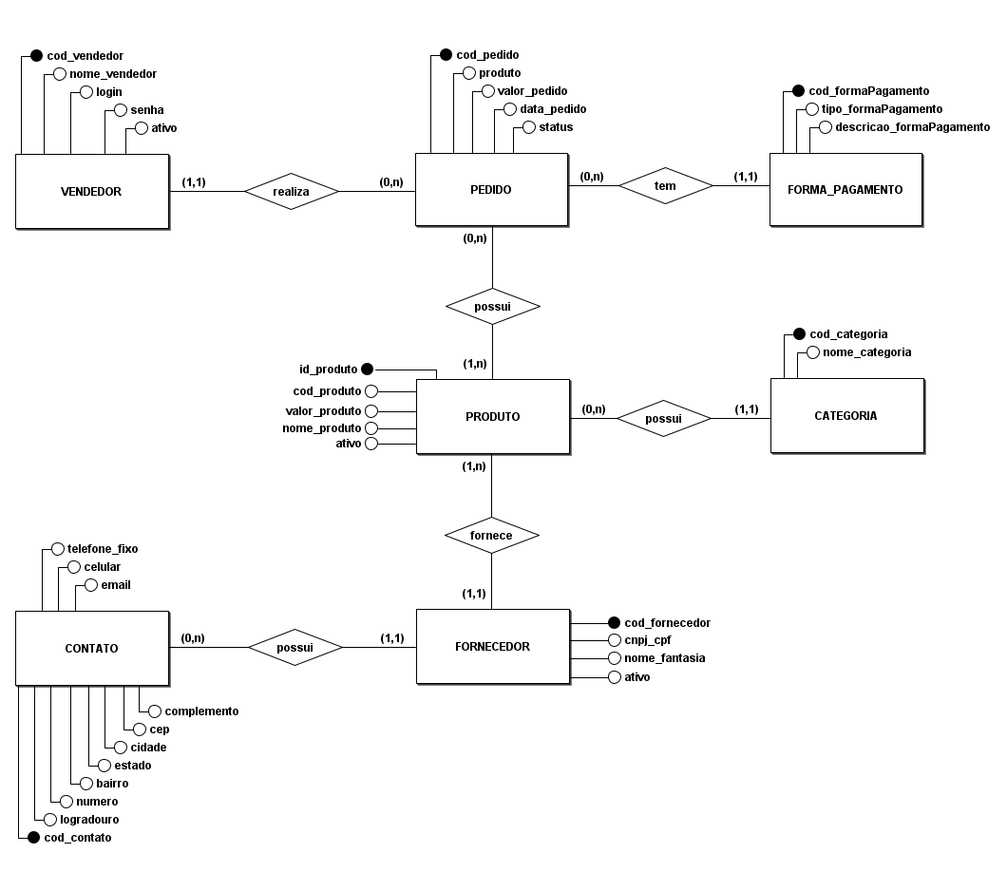

**DIAGRAMA ENTIDADE-RELACIONAMENTO**

**MODELO LÓGICO**

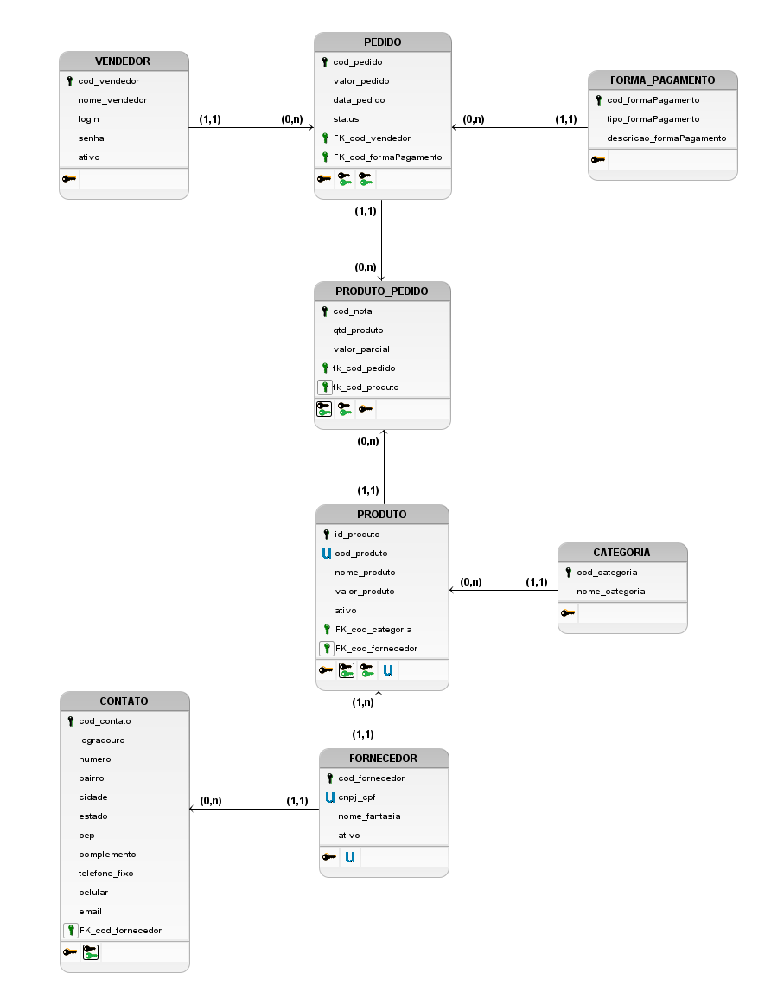

**AMBIENTE OPERACIONAL**

**Requisitos mínimos de Estrutura:**

* Desktops ou Notebooks;
* Rede local com acesso à internet;
* Velocidade de internet de 10MB;
* Servidor web com as mesmas especificações mínimas das estações abaixo.

**Requisitos mínimos da Estação de trabalho:**

* Sistema Operacional Windows 7 ou mais recente (x64);
* Sistema Operacional Microsoft Server 2008 R2 ou mais recente (x64);
* Mínimo de 4 GB de memória DDR3 1300 Mhz;
* Processador i3 da 4ª geração ou superior;
* 5 GB de espaço livre em HDD;
* Navegador Google Chrome.